信義國小 九十六學年度 第一學期 平時評量 科目：社會 範圍：山海之歌
____年____班____號 姓名：____________

一、是非題（每題3分，共30分）：
- （ ）臺灣北部多岩石海岸，可看到許多受海水侵蝕的奇岩怪石，且岬灣地形明顯。
- （ ）臺地主要分布在臺灣的中北部地區。
- （ ）臺北市和高雄市是盆地地形的都市。
- （ ）丘陵是地形起伏較大，高度約在 1000 公尺以上的地形。
- （ ）平原是臺灣島的主體地形。
- （ ）雪山是臺灣的第一高峰。
- （ ）澎湖群島是由珊瑚礁所形成的島嶼。
- （ ）臺灣東部以沙岸為主，海岸線平直。
- （ ）清水斷崖是臺中縣 清水鎮有名的景點。
- （ ）臺灣的面積不大，地形也沒什麼差別。

二、選擇題（每題3分，共27分）：
- （ ）「位於臺灣西部，具有完整的潟湖及溼地景觀」，指的是下列哪一個地區？ ○通宵○小琉球○台中港○大鵬灣。
- （ ）臺灣面積最大的平原是？ ○宜蘭平原○花東縱谷平原○嘉南平原○屏東平原。
- （ ）下列哪一個島嶼是珊瑚礁島？ ○綠島○龜山島○小琉球○蘭嶼。
- （ ）快樂旅行社推出「珊瑚‧熱情‧碧海」一日遊，這樣的行程最可能安排在下列哪個地點？ ○花蓮○基隆○墾丁○台中。
- （ ）下列何者是對臺地的描述？ ○地勢低平、視野開闊○地勢稍高、地面平坦○高度較低、起伏不定○地勢高聳、陡峭險峻。
- （ ）陽明山國家公園的小油坑是何種作用所造成的自然景觀？ ○侵蝕○火山○堆積○搬運。
- （ ）臺灣眾多地形中，不包含下列何者？ ○平原○高原○丘陵○山地。
- （ ）下列哪一項不是沙岸常見的景觀？ ○岬灣○濕地○海水浴場○魚塭。
- （ ）下列何者不是玉山所具有的植物景觀？ ○熱帶○副熱帶○溫帶○寒帶。

三、配合題（每格2分，共20分）：
- 下列各風景區和特殊景觀的配對，正確請打ˇ：
(１)（ ）太魯閣國家公園：一線天峽谷。
(２)（ ）恆春：「出火」奇景。
(３)（ ）澎湖群島：泥火山。
(４)（ ）臺南縣關仔嶺：「水火同源」奇景。
(５)（ ）砂島：貝殼沙海灘。

- 下列有關臺灣地形的描述，正確請打ˇ：
(１)（ ）泥火山主要分布在大屯火山附近。
(２)（ ）平原多是由河川沖積而成。
(３)（ ）主要丘陵有竹東丘陵和苗栗丘陵。
(４)（ ）主要臺地有林口臺地和八卦臺地。
(５)（ ）埔里盆地位於臺灣北部地區。

四、填填看（每題3分，共15分）：
請看圖依序寫出臺灣的五大山脈：
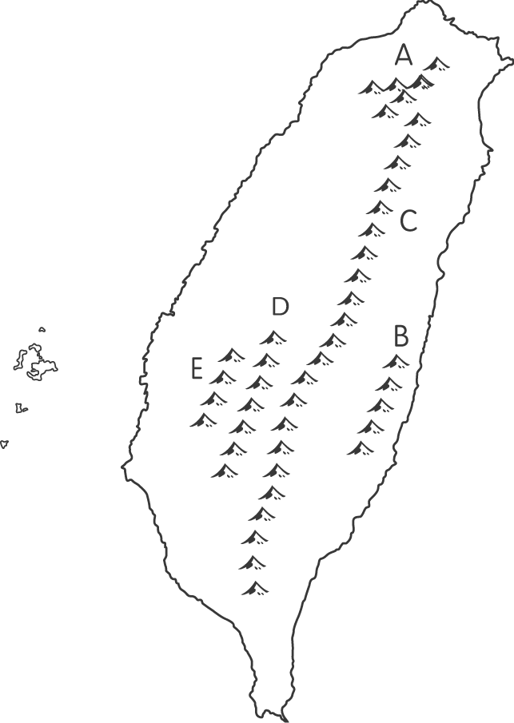

A（ ）山脈
B（ ）山脈
C（ ）山脈
D（ ）山脈
E（ ）山脈

五、回答問題（共8分）：
- 甲、中央山脈，乙、宜蘭平原，丙、林口臺地，此三地的高度由高到低排列的順序是？

- 除了埔里盆地外，請寫出三個臺灣主要的盆地。

